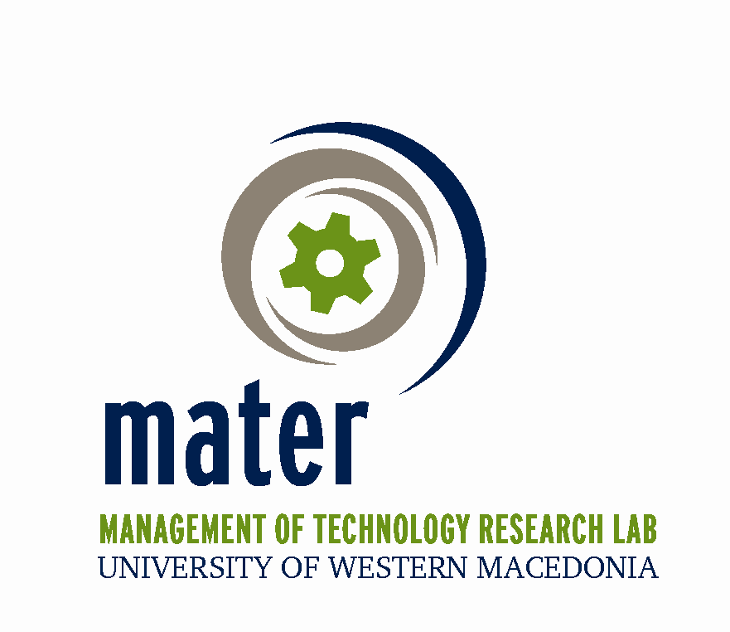
Πανεπιστήμιο Δυτικής Μακεδονίας
Τμήμα Μηχανολόγων Μηχανικών
Εργαστήριο Διαχείρισης Τεχνολογίας
Αναπληρωτής Καθηγητής Ι.Λ. Μπακούρος

Προς
Εμπορικά Επιμελητήρια

Θέμα: | Κοινοποίηση ερωτηματολογίου για έρευνα γύρω από τα Επιχειρηματικά Πρότυπα Καινοτομίας και Οργανωσιακής Βιωσιμότητας
Σχετ.: | Αίτημα προώθησης του ερωτηματολογίου στις εγγεγραμμένες επιχειρήσεις

Σας παρακαλούμε να υποστηρίξετε την ερευνητική προσπάθεια που πραγματοποιείται από το Εργαστήριο Διαχείρισης Τεχνολογίας (Mater Lab) του Πανεπιστημίου Δυτικής Μακεδονίας για τα Επιχειρηματικά Πρότυπα Καινοτομίας και Οργανωσιακής Βιωσιμότητας, με υπεύθυνους τον Αν. Καθηγητή κ. Ιωάννη Μπακούρο, τον Καθ. Ηλία Καραγιάννη, και της Δρ. Ελπίδας Σαμαρά.
Η έρευνα αυτή βασίζεται σε παρόμοιες έρευνες που έχουν ήδη πραγματοποιηθεί στο εξωτερικό υπό την καθοδήγηση του κ. Ηλία Καραγιάννη, Καθηγητή της επώνυμης έδρας Διαχείρισης Καινοτομίας, Επιχειρηματικότητας και Διασυνοριακών Συνεργασιών στο ΠΔΜ καθώς και Καθηγητή Καινοτομίας & Επιχειρηματικότητας στη Σχολή Διοίκησης Επιχειρήσεων του Πανεπιστημίου George Washington.
Θα θέλαμε να προωθήσετε το παρόν ερωτηματολόγιο ως μέρος της μελέτης μας σε όλες τις εγγεγραμμένες επιχειρήσεις. Οι ερωτήσεις είναι όλες πολλαπλών επιλογών και το ερωτηματολόγιο είναι ηλεκτρονικό. Αυτή η έρευνα θα διαρκέσει περίπου 20 λεπτά. Για περισσότερες πληροφορίες παρακαλούμε να επικοινωνήσετε με τους υπευθύνους στα παρακάτω e-mail: ylb@uowm.gr, caraye@gwu.edu,esamara@uowm.gr
Εναλλακτικά στα τηλέφωνα: 2461056663 και 6979778384 (Κα Σαμαρά)
Παρακάτω παραθέτουμε το σύνδεσμο του ερωτηματολογίου:

https://docs.google.com/forms/d/1eS1pWhHTQee2B4MZYMYIuLTtQHjzozP_kMxyjNacGP8/viewform?usp=send_form

Σας ευχαριστούμε πολύ για τη βοήθειά σας.

Με εκτίμηση,
Δρ. Η. Καραγιάννης
Δρ. Ι.Λ. Μπακούρος
Δρ. Ε. Σαμαρά

